Муниципальное бюджетное дошкольное образовательное учреждение № 79 г. Липецка

**Сценарий развлечения к Дню Матери**

**«Моя мамочка лучше всех!»**

**(подготовительная к школе группа)**

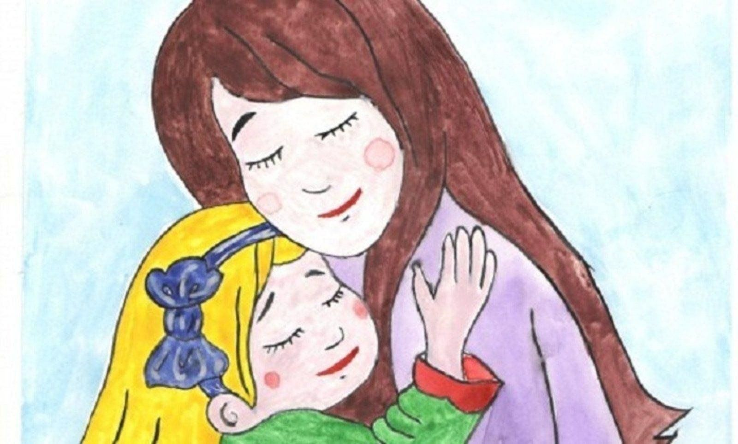

Воспитатель

Воржева С.И.

**Цель:** воспитание чувства любви и уважения к своим мамам.

**Задачи:**

1. Воспитывать у детей доброе, внимательное, отношение к маме, стремление ей помогать, радовать ее.

2. Способствовать созданию положительных эмоциональных переживаний детей и родителей от совместного празднования мероприятия.

Способствовать созданию теплых взаимоотношений в семье.

3. Создание положительной эмоциональной атмосферы.

Зал украшен в соответствии с тематикой утренника.   
Звучит красивая музыка , дети заходят в зал. Делают круг почёта и встают полукругом.  
**Ведущая:**  
Мама….  
Закрой глаза и прислушайся. И ты услышишь мамин голос.  
Он живет в самом тебе, такой знакомый, родной.  
Его не спутаешь ни с одним другим.  
Даже когда встанешь взрослым, всегда будешь помнить мамин голос, мамины глаза, мамины руки……  
**Ведущий:**  
Добрый день, дорогие друзья! Сегодня мы собрались в этом зале, чтобы поздравить наших замечательных мам и бабушек. Мы рады, что совсем недавно, в конце осени в календаре появился замечательный день – День матери. К нам в гости сегодня пришли самые красивые, ласковые, добрые и любимые мамы и бабушки. И у нас появился еще один повод сказать своим мамам и бабушкам искренние и теплые слова.  
Это самый нежный и самый трогательный праздник для всех!  
**Ребенок:**  
Нынче праздник! Нынче праздник!  
Праздник бабушек и мам,  
Этот самый добрый праздник,  
Осенью приходит к нам.  
**Ребенок:**  
Это праздник послушания,  
Поздравления и цветов,  
Прилежания, обожания —  
Праздник самых лучших слов!  
**Ведущий:**  
Пусть светом и добром отзываются в душах детей ваши бесконечные заботы, терпение, любовь и преданность.  
А сейчас дети подарят вам частичку своего тепла. Послушайте в их исполнении песню…  
Исполняется песня «Золотая мама»  
**Ведущий:**  
От всей души ребята дарят Вам стихи и поздравления!  
**Ребенок:**  
День матери по всей стране  
Сегодня отмечают,  
Одно на свете ясно мне —  
Я маму обожаю!  
Она любимая моя,  
Сильнее нет на свете!  
На ней -уют, на ней -семья,  
Люблю ее за это!  
**Ребенок:**  
Обойди весь мир вокруг,  
Только знай заранее:  
Не найдешь теплее рук  
И нежнее маминых.  
**Ребенок:**  
Не найдешь на свете глаз  
Ласковей и строже.  
Мама каждому из нас  
Всех людей дороже.  
**Ребенок:**  
Сто путей, дорог вокруг  
Обойди по свету:  
Мама – самый лучший друг,  
Лучше мамы – нету!  
**Ребёнок:**  
Мамочка, милая,  
Нежная, славная,  
Добрая, умная  
И лучезарная!  
В ладонях я счастье тебе подарю!  
«Спасибо» за всё  
Я тебе говорю!  
**Ребенок:**  
Моя мамочка родная,  
Не считай свои года.  
У меня ты молодая  
И красивая всегда!  
Оставайся же такою  
Ты на долгие года,  
Будь ты яркою звездою  
И не гасни никогда!  
**Ребёнок:**  
Сколько звезд на небе -  
Все не сосчитать!  
Эти звезды маме  
Подарю опять.  
И однажды утром,  
Глядя на меня,  
Мама улыбнётся:  
«Звездочка моя!»  
Все дети хором:  
МАМА! - В этом слове свет!  
МАМА! - Лучше слова нет!  
На ковер выходят дети со звездами в руках.  
Танец «Ай будет круто»   
**Ведущий:**  
Эти звезды зажгла на небе любовь ваших детей. Дети назвали звезды вашими именами, поэтому они никогда не погаснут, как не гаснет любовь матери к детям.  
(Дети дарят мамам сделанные заранее звезды.)  
**Ведущий:**  
Все женщины – отличные хозяйки, они много времени проводят на кухне. А наши мамы – самые лучшие хозяйки на свете. В нашем следующем конкурсе мы проверим, все ли дети помогают мамам готовить . Знают ли наши ребята , какие продукты нужны, чтобы приготовить кашу (ответы «да» или «нет»), а мамы помогут им справиться с нелегкой задачей .  
Игра со всеми «Каша».

Реклама 02

**Ведущая:**  
«Сорока – белобока» задумала кашу варить, чтоб деток накормить.  
На рынок пошла и вот, что взяла:  
Парное молоко – да!  
Куриное яйцо – нет!  
Манная крупа – да!  
Капусты кочан – нет!  
Соленый огурец – нет!  
Мясной холодец – нет!  
Сахар да соль – да!  
Белая фасоль – нет!  
Масло топленое – да!  
Рыбка соленная – нет!  
Лавровый лист – нет!  
Китайский рис – да!  
Чернослив да изюм – да!  
Шоколадный лукум – нет!  
Перец болгарский – нет!  
Соус татарский – нет!  
Клубничное варенье – да!  
Бисквитное печенье – нет!  
Хороша каша –навариста….И чего в ней только нет(назвать неверно названые продукты, только топора не хватает, если все продукты названы верно, похвалить детей за старание и помощь своим мамам).  
**Ведущий:**  
Мы с вами, ребята, увидели, какие ваши мамы замечательные, красивые, молодые и талантливые. И как вы их сильно любите.  
**Ребенок:**  
Говорят, что ангелы пропали,  
И на свете больше не живут,  
А у них лишь крылышки отпали,  
И теперь их мамами зовут!  
**Ведущий:**  
Мама – это слово на всех языках мира произносится ласково и нежно. На протяжении всей жизни мамина любовь согревает нас. И как важно для ваших деток слово – МАМА.  
Кто пришел к вам с утра? (дети хором) Мамочка!  
Кто сказал: «Вставать пора»? (дети хором) Мамочка!  
Кашу кто успел сварить? (дети хором) Мамочка!  
Чаю в чашки всем налить? (дети хором) Мамочка!  
Кто косичку вам заплел? (дети хором) Мамочка!  
Целый дом один подмёл? (дети хором) Мамочка!  
Кто цветов в саду нарвал? (дети хором) Мамочка!  
Кто тебя поцеловал? (дети хором) Мамочка!  
Кто ребячий любит смех? (дети хором) Мамочка!  
Кто на свете лучше всех? (дети хором) Мамочка!  
**Ведущий:**  
А теперь посмотрим сценку, приготовленную ребятами  
Может кто-то из них узнает себя?,,,,,,  
*Сценка « Мама приходит с работы…..»( В сценке участвуют два ребенка в роли мамы и сыночка (доченьки).)*  
**Ведущий:**  
Мама приходит с работы,  
Мама снимает боты,  
Мама проходит в дом.  
Мама глядит кругом:  
Мама:  
-Был на квартиру налет?  
Сыночек:  
-Нет.  
Мама:  
-К нам заходит бегемот?  
Сыночек:  
-Нет.  
Мама:  
-Может быть дом не наш?  
Сыночек:  
-Наш.  
Мама:  
-Может этаж не наш?  
Сыночек :  
-Наш.  
Просто приходил Сережка,  
Поиграли мы немножко.  
Мама:   
-Значит это не обвал?  
Сыночек:  
-Нет.  
Мама:  
-Значит слон не танцевал?  
Сыночек:  
-Нет.  
Мама:  
-Очень рада.  
Оказалось. Я напрасно волновалась.  
**Ведущий:**  
Ну что, ребята? Кто узнал себя в этой сценке?  
Хочется верить, что вы помогаете следить своим мамам за порядком дома.  
И про это мы споем песенку и покажем как мы помогаем нашим мамочкам   
Песня «Стирка»  
**Ведущий:**  
А теперь конкурс для наших ребят. Называется он «Мамина вещь». Я буду показывать вещь, которую нам дала каждая мама, а ребята должны узнать, чьей мамы эта вещь.  
**Ведущий:**  
Молодцы, справились с нашим заданием. Все очень хорошо знают вещи своих мам.  
А сейчас я попрошу дать ответы на загадки о предметах, которые можно назвать мамиными помощниками.   
**Конкурс загадок.**  
1. Это шарики на нити  
Вы примерить не хотите ль?  
На любые ваши вкусы  
В маминой шкатулке… (Бусы)  
  
2. В ушках маминых сверкают,  
Цветом радуги играют,  
Серебрятся капли-крошки  
Украшения - … (Сережки)  
  
3. Край ее зовут полями,  
Весь украшен он цветами.  
Головной убор – загадка,  
Ведь у мамы нашей - … (Шляпка)  
  
4. Назовите-ка посуду,  
Ручка прицепилась к кругу,  
Блин испечь ей – ерунда.  
Это же… (сковорода)  
  
5. В брюхе у него вода.  
Забурлила от тепла.  
Как разгневанный начальник,  
Быстро закипает… (чайник)  
  
6. Пыль найдет и вмиг проглотит,  
Чистоту для вас наводит.  
Длинный шланг, как хобот-нос,  
Коврик чистит… (пылесос)  
**Ведущий:**  
Молодцы ребята!  
В этот праздничный день мы не могли оставить без внимания и наших дорогих бабушек! Ведь они тоже мамы. Свою любовь и ласку они продолжают дарить и своим детям, и вам – внукам! Теплые слова сегодня звучат и в ваш адрес, наши милые бабушки!  
**Ребенок:**  
Очень бабушку свою.  
Маму мамину люблю.  
У неё морщинок много  
И на лбу седая прядь.  
Так и хочется потрогать,  
А потом поцеловать.  
**Ребенок:**  
Бабушка, как солнышко,  
Всех согреет взглядом.  
Как внучатам хорошо  
С бабушкою рядом!  
Ребенок:  
Песню бабушке поём  
Нежную, красивую.  
Поздравляем с праздником  
Бабушку любимую!  
Песня «Милая бабуленька». Дети становятся полукругом в руках сделанные сердечки и исполняют песню.( после песни дарят своим бабушкам сделанные сердечки).  
**Ведущий:**  
Ваши дети очень любят вас, милые наши бабушки и мамы!  
Этот светлый  праздник творит настоящие чудеса с нашими детьми! Они становятся такими внимательными, заботливыми, как герой вот этой шуточной сценки.  
*Сценка «Вот какой помощник» (Участвуют два ребенка в роли мальчика и девочки).*  
Девочка:   
Почему ты, Ваня, во двор не выходил?  
Мальчик:   
Помогал я бабушке, порядок наводил.  
Девочка:   
Расскажи скорее, как ты ей помог?  
Мальчик:   
До последней крошки съел большой пирог.  
Нашел пылесос, сам трубу прикрутил,  
И пыльную бурю я в дом запустил -  
Труба оказалась не с той стороны.  
Девочка:   
Ну, расскажи, что еще сделал ты?  
Мальчик:   
Постирал в машине с порошком я валенки.  
Никому не налезают, стали очень маленькими.  
Подарил я яркий фантик от конфеты.  
И еще нарисовал я в театр билеты.  
Девочка:   
И что бабушка сказала?  
Мальчик:   
Что наделал я немало.  
Улыбнулась бабушка и поцеловала:  
«О таком подарке я даже не мечтала"  
Ведущий:  
Вот такие у нас растут бабушкины помощники!  
**Ведущий:**  
В следующем конкурсе участвуют команда бабушек и команда детей.   
Конкурс называется «Бабушкины помощники». Выигрывает та команда, которая больше шариков заметет в свой обруч. Каждый участник конкурса заметает по одному шарику и передает метелку другому члену команды.  
**Ведущий:**  
Молодцы, ребята умеют подметать не хуже наших бабушек. Что не говори, растут настоящие помощники.  
**Ведущий:**  
Находясь в детском саду, ваши малыши вспоминают вас и терпеливо ждут вас вечером,очень стараются , готовятся к праздникам и очень расстраиваются, когда вы не приходите. Спасибо, что вы сегодня с нами, за встречу, за желание побыть рядом с детьми. Нам очень приятно было видеть добрые и нежные улыбки мамочек и наших замечательных бабушек, а главное счастливые глаза детей! Ведь они наше самое дорогое на свете сокровище!  
Мы еще раз поздравляем всех милых мам и бабушек с этим замечательным праздником!  
Закончился конкурс,  
Закончилась встреча,  
Настал расставания час.  
Мы все чуть устали,  
Но нас согревали  
Улыбки и блеск ваших глаз.  
Мы всегда рады видеть Вас !